**Nhóm 23**

**Đề tài: Phát triển service xử lý và lưu trữ video**

**Họ và tên: Nguyễn Minh Sơn**

**MSSV: 20110713**

**Milestone 3**

**Task 7: Mô tả System Features**

1. **Create a project video**
   1. **Description and Priority**

* Mô tả: tính năng cho phép người dùng tạo một project với video mà người dùng muốn upload lên
* Mức độ ưu tiên: Cao
  1. **Stimulus/Response Sequences**

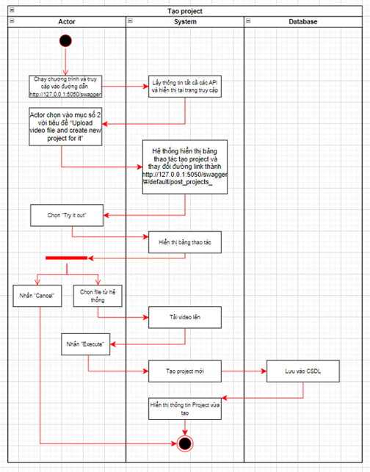

* 1. **Functional Requirements**

REQ-1: Người dùng có file video để tải lên

1. **Retrieve project details**
   1. **Description and Priority**

* Mô tả: tính năng cho phép người dùng lấy thông tin của một project đã tạo trước đó
* Mức độ ưu tiên: Trung bình
  1. **Stimulus/Response Sequences**

* 1. **Functional Requirements**
* REQ-1: Có project_id của project tương ứng
* REQ-2: Project cần lấy thông tin phải có trong CSDL

1. **List all project**
   1. **Description and Priority**

* Mô tả: tính năng cho phép người dùng lấy danh sách tất cả project hiện có trong CSDL
* Mức độ ưu tiên: Trung bình
  1. **Stimulus/Response Sequences**

* 1. **Functional Requirements**

REQ-1: Có ít nhất một project được tạo trong CSDL

1. **Delete project**
   1. **Description and Priority**

* Mô tả: tính năng cho phép người dùng xoá một project khỏi CSDL
* Mức độ ưu tiên: Trung bình
  1. **Stimulus/Response Sequences**

* 1. **Functional Requirements**
* REQ-1: Project cần xoá phải tồn tại trong CSDL
* REQ-2: Có được project_id của project cần xoá

1. **Duplicate project**
   1. **Description and Priority**

* Mô tả: tính năng cho phép người dùng nhân đôi một project hiện có
* Mức độ ưu tiên: Trung bình
  1. **Stimulus/Response Sequences**

* 1. **Functional Requirements**
* REQ-1: Project cần nhân đôi phải tồn tại trong CSDL
* REQ-2: Có project_id của project cần nhân đôi

1. **Edit video**
   1. **Description and Priority**

* Mô tả: tính năng cho phép người dùng chỉnh sửa video được tải lên, bao gồm: xoay (rotate), cắt ảnh (crop), chỉnh độ phân giải (scale), cắt độ dài video (trim)
* Mức độ ưu tiên: Cao
  1. **Stimulus/Response Sequences**
* Tính năng chỉnh sửa độ phân giải video (scale)

* Tính năng xoay video (rotate)

* Tính năng cắt khung ảnh video (crop)

* Tính năng cắt nội dung video (trim)

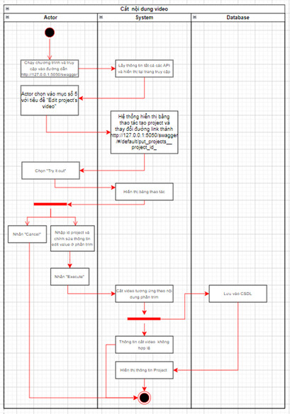

* 1. **Functional Requirements**
* REQ-1: Project chỉnh sửa là là phiên bản nhân đôi, không được là project gốc
* REQ-2: Có project_id của project cần chỉnh sửa
* REQ-3: Project cần chỉnh sửa phải có trong CSDL

1. **Capture a thumbnails for timeline**
   1. **Description and Priority**

* Mô tả: tính năng cho phép người dùng tạo các ảnh thumbnail cho project
* Mức độ ưu tiên: Trung bình
  1. **Stimulus/Response Sequences**

* 1. **Functional Requirements**
* REQ-1: Có project_id của project
* REQ-2: Project tương ứng phải có trong CSDL
* REQ-3: Các tham số trim, crop, scale, rotate phải hợp lệ

1. **Capture a thumbnail for a preview at a certain position of the video, with optional crop and rotate params**
   1. **Description and Priority**

* Mô tả: tính năng cho phép người dùng tạo một ảnh preview thumbnail cho project, có thể tuỳ chỉnh vị trí, cắt ảnh hoặc xoay ảnh
* Mức độ ưu tiên: Trung bình
  1. **Stimulus/Response Sequences**

* 1. **Functional Requirements**
* REQ-1: Có project_id của project
* REQ-2: Project tương ứng phải có trong CSDL
* REQ-3: Các tham số vị trí (position), crop, rotate phải hợp lệ

1. **Upload a custom image file for a preview thumbnail**

**9.1. Description and Priority**

* Mô tả: tính năng cho phép người dùng tải lên một ảnh để làm preview thumbnail cho video
* Mức độ ưu tiên: Trung bình
  1. **Stimulus/Response Sequences**

* 1. **Functional Requirements**
* REQ-1: Có project_id của project
* REQ-2: Project tương ứng phải có trong CSDL

1. **Get thumbnails file**
   1. **Description and Priority**

* Mô tả: tính năng cho phép người dùng lấy các ảnh thumbnail của project video (bao gồm timeline thumbnail và preview thumbnail)
* Mức độ ưu tiên: Trung bình
  1. **Stimulus/Response Sequences**

* 1. **Functional Requirements**
* REQ-1: Ảnh thumbnail của project đã được tạo
* REQ-2: Có project_id của project
* REQ-3: Project tương ứng phải có trong CSDL

1. **Stream video**
   1. **Description and Priority**

* Mô tả: tính năng cho phép người dùng xem video đã lưu trong CSDL trên trình duyệt.
* Mức độ ưu tiên: Trung bình
  1. **Stimulus/Response Sequences**

* 1. **Functional Requirements**
* REQ-1: Có project_id của project
* REQ-2: Project tương ứng phải có trong CSDL